PID控制基础

1. 比例控制P：
   1. 输出与误差成比例，即比例控制的输出为Pout=Kp*err
2. 微分控制
   1. 输出与误差变化率成比例，即 Dout=Kd*(err-last_err)
   2. 作用：加快响应，减少超调
3. 积分控制
   1. 输出与积分量成比例：Iout=Ki*i
   2. 其中，I为每次误差的累计
   3. 积分算法：I+=err*dt
   4. dt 为积分周期，因为积分过程是在PID控制中实现的，因此积分时间也等于控制周期
   5. 作用：消除稳态误差
4. 控制频率
   1. 取决于系统的响应时间、传感器的频率
   2. 例如，某电调的输入频率为50-400HZ，则PID控制频率超过400HZ则无意义
   3. 例如，某电磁阀的响应频率为10HZ，则PID控制频率超过10HZ则无意义

作业：

1. 使用单向调速器和编码器接口，实现一个电机调速系统，可以通过按键或者串口改变期望速度。并通过虚拟示波器观察 期望速度 与 实际速度。

附 虚拟示波器接口函数：

char s[22]={'b','y',16,6};

void send_wave(float arg1,float arg2,float arg3,float arg4){

s[20]='\r';

s[21]='\n';

memcpy(s+4,&arg1,sizeof(arg1));

memcpy(s+8,&arg2,sizeof(arg1));

memcpy(s+12,&arg3,sizeof(arg1));

memcpy(s+16,&arg4,sizeof(arg1));

HAL_UART_Transmit(&huart1,(uint8_t *)s,sizeof(s),2000);

}

虚拟示波器用法与串口助手类似，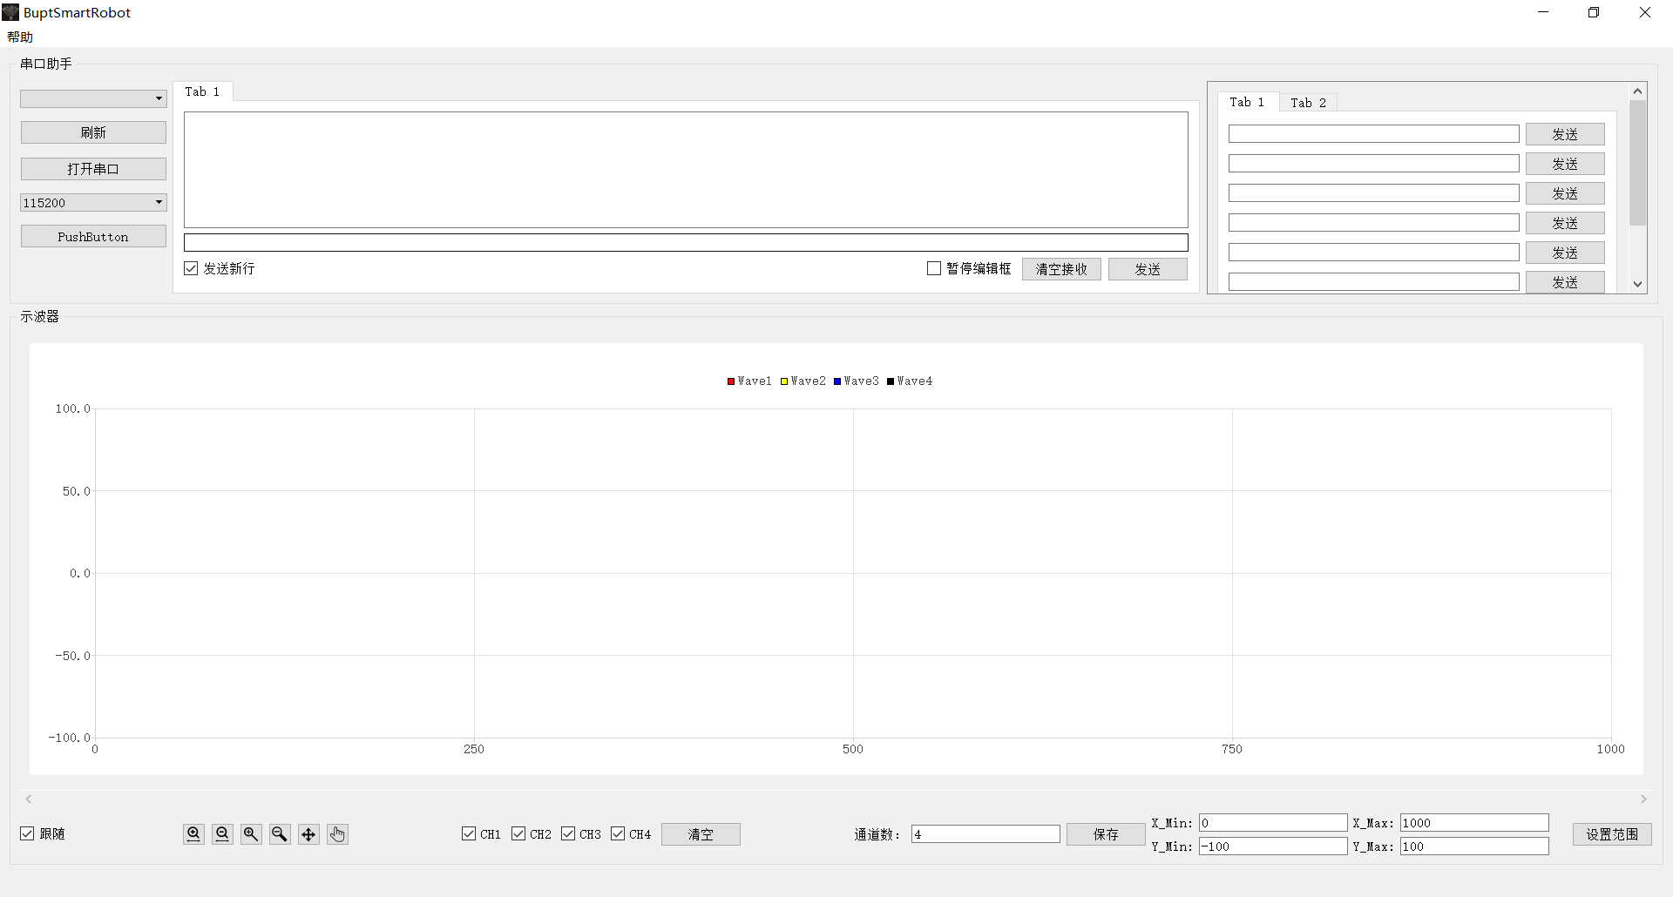

打开串口之后，调用send_wave函数，即可显示波形。

显示波形时，可以勾选 暂停编辑框 的复选框，以加快波形显示速度。